IT407 Scheda creata il 26 luglio 2023

Descrizione storico-bibliografica
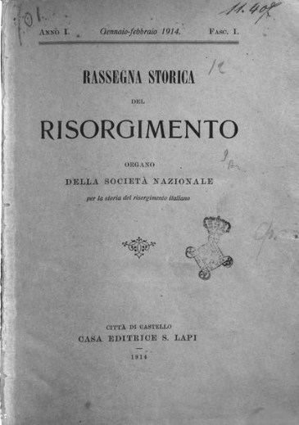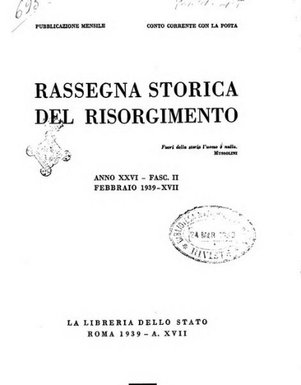
*Rassegna storica del Risorgimento : organo della Società nazionale per la storia del Risorgimento italiano. - Anno 1, fasc. 1 (gen.-feb. 1914)- . - Città di Castello : S. Lapi, 1914- . - volumi ; 24 cm. ((Bimestrale dal 1914 al 1917, 1934, lug.-ago. 1940-1943; trimestrale 1918-1933, 1948; mensile 1935-1940. - Sottotitolo fino al 1929. - Fasc. unico: a. 31-33 (1944-1946). – Il luogo e l'editore variano: Roma : S. Lapi ; Istituto per la storia del Risorgimento italiano (1914); La Libreria dello Stato (1938); Istituto Poligrafico dello Stato (1958); Soveria Mannelli : Rubbettino (2017). - Indici 1895-1993. - ISSN 0033-9873. – BNI 1914-4868. - RAV0027960 [e altri 64 BID]
Nel 1934 assorbe: Il *Risorgimento italiano [IT308]
Ha come supplemento la collezione: *Quaderno / Museo centrale del Risorgimento
Autori: Società nazionale per la storia del Risorgimento italiano; Istituto per la storia del Risorgimento italiano
Soggetto: Risorgimento italiano – Storia - Periodici
Data base di ricerca 1914-2001 disponibile in Internet all’indirizzo: http://www.risorgimento.it/rassegna/
Copia digitale 1914-1939 a: http://digitale.bnc.roma.sbn.it/tecadigitale/emeroteca/classic/RAV0027960

INDICI
*Indice sommario alfabetico-analitico 1895-1926. – Roma : Società nazionale per la storia del risorgimento italiano. – 58 p.
*Indice generale delle prime venticinque annate della Rassegna storica del Risorgimento [1914-1938]. – Roma : Vittoriano, 1939. - 118 p.
*Indice per autori e per materie 1914-1963 / a cura di Giovanna Bernau e Ada Guatelli. – Roma : Istituto per la storia del risorgimento italiano, 1968. - VI, 503 p.
*Indici per autori e per soggetti 1964-1993. In memoria di Alberto M. Ghisalberti nel centenario della nascita 1894-1994 / cura di Mirella La Motta. – Roma : Istituto per la storia del risorgimento italiano, 1995. - VIII, 427 p. – Fa parte di: Biblioteca scientifica. Serie II: Memorie, Vol. 40.

Informazioni storico-bibliografiche
La Rassegna storica del Risorgimento ospita contributi di storia politica, sociale e culturale sul lungo Ottocento, dall’età delle rivoluzioni (e delle controrivoluzioni) al primo Novecento. Espressione dell’Istituto per la storia del Risorgimento italiano, ha l’ambizione di inserire questioni, attori e vicende legate alla storia dello spazio italiano in un ampio quadro transnazionale e di comparazione, europeo e globale. Ospita perciò contributi dedicati alla storia italiana accanto a studi centrati su scale e geografie differenti, che paiono in grado di aprire o rinnovare quesiti e piste di ricerca della storiografia sul lungo XIX secolo. Aperta al confronto interdisciplinare, alla sperimentazione di linguaggi e alla riflessione sulle molteplici sedi, occasioni e forme di racconto del passato, la rivista si propone come punto di riferimento e di promozione dei più aggiornati cantieri della ricerca internazionale sul lungo Ottocento e dei loro strumenti nel tempo presente.
A partire dal primo fascicolo dell’annata 2020, i contributi di ricerca pubblicati dalla rivista sono oggetto di valutazione esterna tra pari in doppio cieco (double-blind peer review). https://www.store.rubbettinoeditore.it/categorie/rubbettino-editore/riviste/rassegna-storica-del-risorgimento/.

L’Istituto per la storia del Risorgimento italiano è un ente di studio e ricerca con base associativa e con personalità giuridica pubblica, vigilato dal Ministero per i beni e le attività culturali e per il turismo, inserito nel sistema strutturato a rete degli enti operanti nel campo della ricerca storica ed è coordinato dalla Giunta storica nazionale. https://www.risorgimento.it/ricerca-delle-annate/.

L’Istituto svolge i seguenti compiti:
- la promozione e il progresso degli studi sul Risorgimento e sul Lungo Ottocento dall’età delle rivoluzioni alla prima guerra mondiale, attraverso la raccolta, la conservazione e la messa a disposizione a fini di studio e ricerca di documenti, pubblicazioni e cimeli.
- la cura di edizioni di fonti, di memorie e di studi specialistici anche mediante specifiche azioni di sostegno;
- l’organizzazione di congressi scientifici;
- l’adozione di iniziative volte a diffondere i risultati di tali studi presso la società civile ed in particolare verso coloro i quali hanno responsabilità d’insegnamento.
L’Istituto svolge la sua opera avvalendosi dell’attività della sede centrale e dei Comitati territoriali, di cui all’articolo 16, coincidenti con una o più Province o con Città metropolitane. In particolare, l’ISRI promuove:
- la pubblicazione della rivista “Rassegna storica del Risorgimento” e di una collezione editoriale scientifica;
- l’attività scientifica e di ricerca del Museo Centrale del Risorgimento in Roma, al Vittoriano e la costituzione, il coordinamento e la sorveglianza dei Musei locali del Risorgimento secondo il disposto del regio decreto 20 luglio 1934, n. 1226, convertito in legge con la legge 20 dicembre 1934, n. 2124;
- l’azione di persuasione verso i privati per una migliore conservazione del materiale documentario in loro possesso, per ottenere il libero accesso ed utilizzo agli studiosi e, ove sia possibile, la cessione a enti pubblici in modo da evitarne la dispersione e renderne più agevole la ricerca;
- lezioni, conferenze, concorsi, esposizioni, convegni di studiosi e partecipazione a manifestazioni culturali e celebrazioni indette da altri enti;
- la cura della formazione e dell’aggiornamento degli insegnanti di storia nelle scuole secondarie, secondo modalità da concordare in apposite convenzioni stipulate tra l’ISRI e il Ministero dell’istruzione e il Ministero per i beni e le attività culturali e per il turismo;
- lo svolgimento, in convenzione con università e con centri di ricerca, di attività di formazione per il conseguimento del dottorato di ricerca, nonché attività di formazione e di ricerca post-dottorale, continua, permanente e ricorrente nel proprio campo di attività;
- l’istituzione di una Scuola di Storia del Risorgimento.
https://www.risorgimento.it/istituto/.

L’Istituto per lo studio del Risorgimento italiano ha messo in rete una banca dati che consente di consultare tutte le annate della rivista Rassegna storica del Risorgimento pubblicate tra il 1914 e il 2001. I singoli articoli possono essere visualizzati a testo pieno.
L’Istituto per lo studio del Risorgimento italiano, fondato nel 1936 dalla trasformazione della Società Nazionale per la storia del Risorgimento (1906), è uno dei cinque istituti storici italiani. All’interno dell’Istituto, ubicato a Roma nel complesso del Vittoriano, è raccolto un Archivio che conserva un vasto patrimonio documentario e artistico che costituisce una delle fonti principali per lo studio dell’Italia e del contesto internazionale dalla metà del XVIII alla fine della prima guerra mondiale. L’Istituto cura la pubblicazione di una collana di studi storici e organizza congressi internazionali incentrati su singoli aspetti delle vicende risorgimentali. Fa parte dell’Istituto per la storia del Risorgimento il Museo Centrale del Risorgimento, che realizza anche mostre temporanee.
Accedi alla banca dati della Rassegna storica del Risorgimento (1914-2001): <http://www.risorgimento.it/rassegna/index.php>
https://filosofiastoria.wordpress.com/2008/05/20/rassegna-storica-del-risorgimento-1914-2001/.

